Biologija

LABORATORIJSKE VAJE

POROČILA

# KAZALO

1. Mikroskop in Mikroskopiranje 3

2. Lastnosti Plazmaleme 7

3. Kako merimo 11

4. Barvila v zelenih listih 12

5. Delovanje čutil 15

6. Kemoreceptorji 18

7. Določanje količine Co2 v izdihanem zraku 20

8. Prebava ogljikovih hidratov 22

9. Raziskovanje modela zaloge genov 24

10. Razmerje med velikostjo celice in difuzijo 27

11. Terensko delo 30

# 1. Mikroskop in Mikroskopiranje

Zanimanje za svet, ki je tako majhen, da ga človeško oko ne razloči, se je zbudilo šele proti koncu 17. stolejta z odkritjem mikroskopa. Mikroskop z dvema lečama je pomembno izboljšal angleški fizik Robert Hooke, vmesne prostorčke, ki so ločeni s steno in jih poimenoval *celice.*

Namen tega laboratorijskega dela je bilo učenje ravnanja z mikroskopi, priprave mokrega preparata in ugotoviti ali mikroskop projektirano sliko značilno obrne, zato je bila metoda dela kvalitativna.

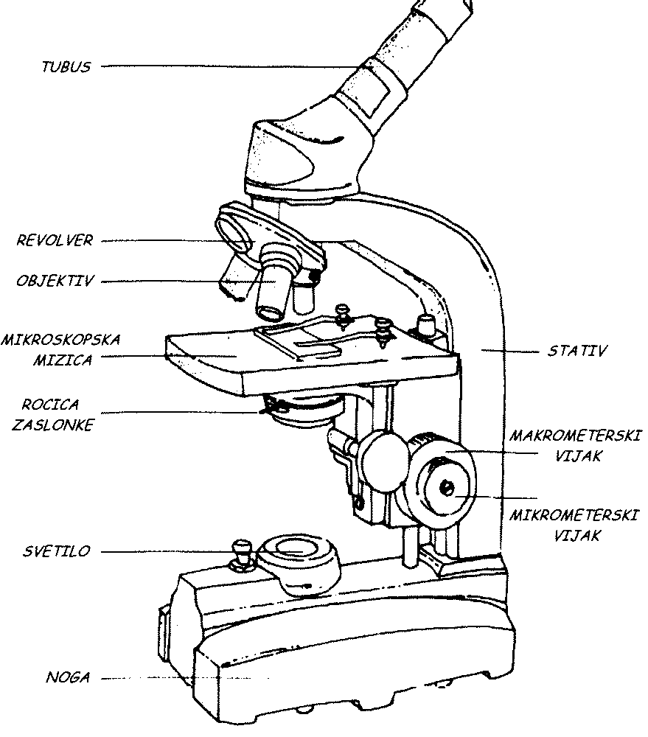

Pojmi:

*Ločljivost* je stanje, v katerem človeško oko še loči dve piki, kot dve piki in ne kot eno. Zdravo oko razloči na razdalji 25 cm dve piki, ki sta ena od druge oddaljeni 0,1 mm. Torej je ločljivost človeškega očesa 0,1 mm. Najboljša ločljivost svetlobnega oz. optičnega mikroskopa je 0,2 µm, kar je odvisno od valovne dolžine svetlobe.

*Optični deli mikroskopa* oz. *lečje* sta objektiv, okular in kondenzor.

*Mehanski deli mikroskopa* so tubus z lečami, revolver z objektivi, mikroskopska mizica, ročica zaslonke, marko in mikro vijak, noga, stativ.

*Povečava* mikroskopa je pomnožena povečava okularja in povečava objektiva.

Poznamo več vrst mikroskopov; najbolj znani pa so optični, elektronski in stereomikroskop. Prednost elektronskega mikroskopa je, da ima smiselno povečavo do 500.000 krat, kar pa je posledica nižje valovne dolžine snopa elektronov. S pomočjo elektronskega mikroskopa so odkrili celične organele. Stereomikroskop se uporablja za manjše povečave, npr. 10x, 30x ...

Uporabljen material za izvedeno laboratorijsko vajo je bil papir z napisanimi črkami in dva človeška lasa.

Pod mikroskopom smo opazovali različne črke; te so bile A, H in F. Te črke so bile obrnjene za 180°, kot nam to prikazuje skica.

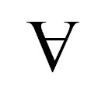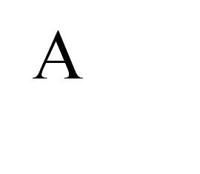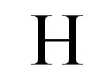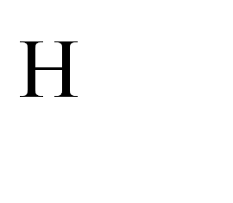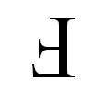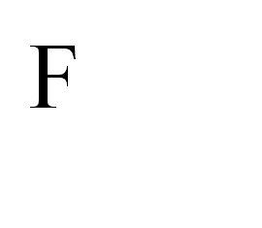

Ko smo opazovali dva prekrižana lasa pri 40x povečavi, se ni dobro opazilo, kateri las je nad drugim. To je bilo opazno pri večji povečavi t.j. 100x.

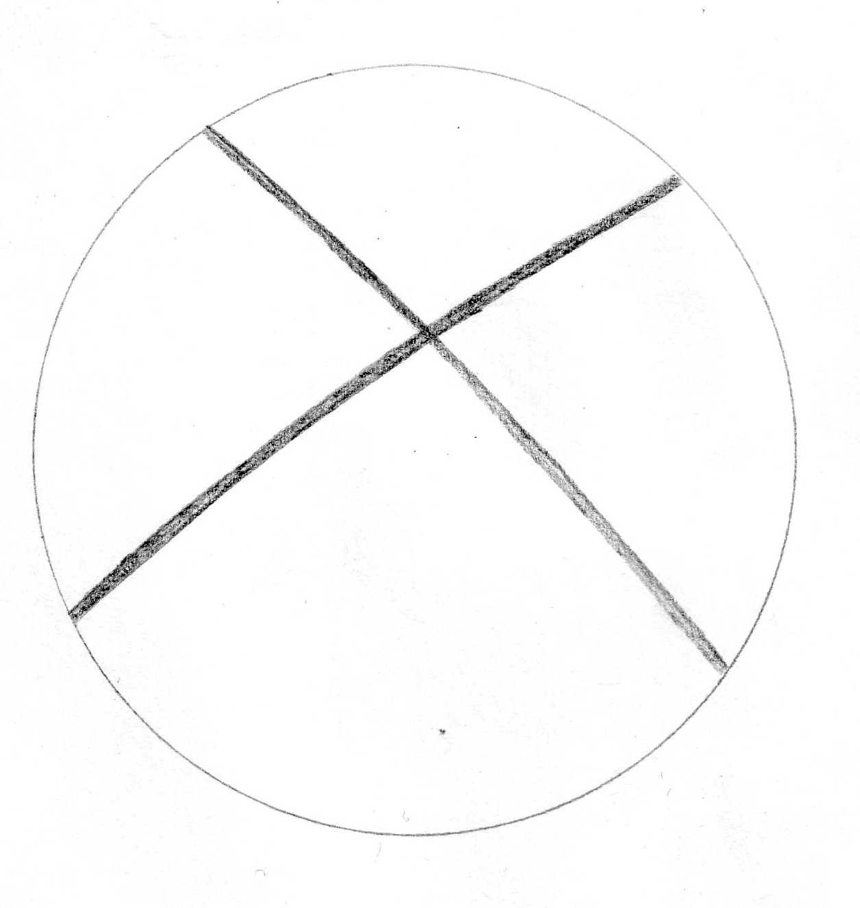

*Skica prekrižanih las pri 40x povečavi*

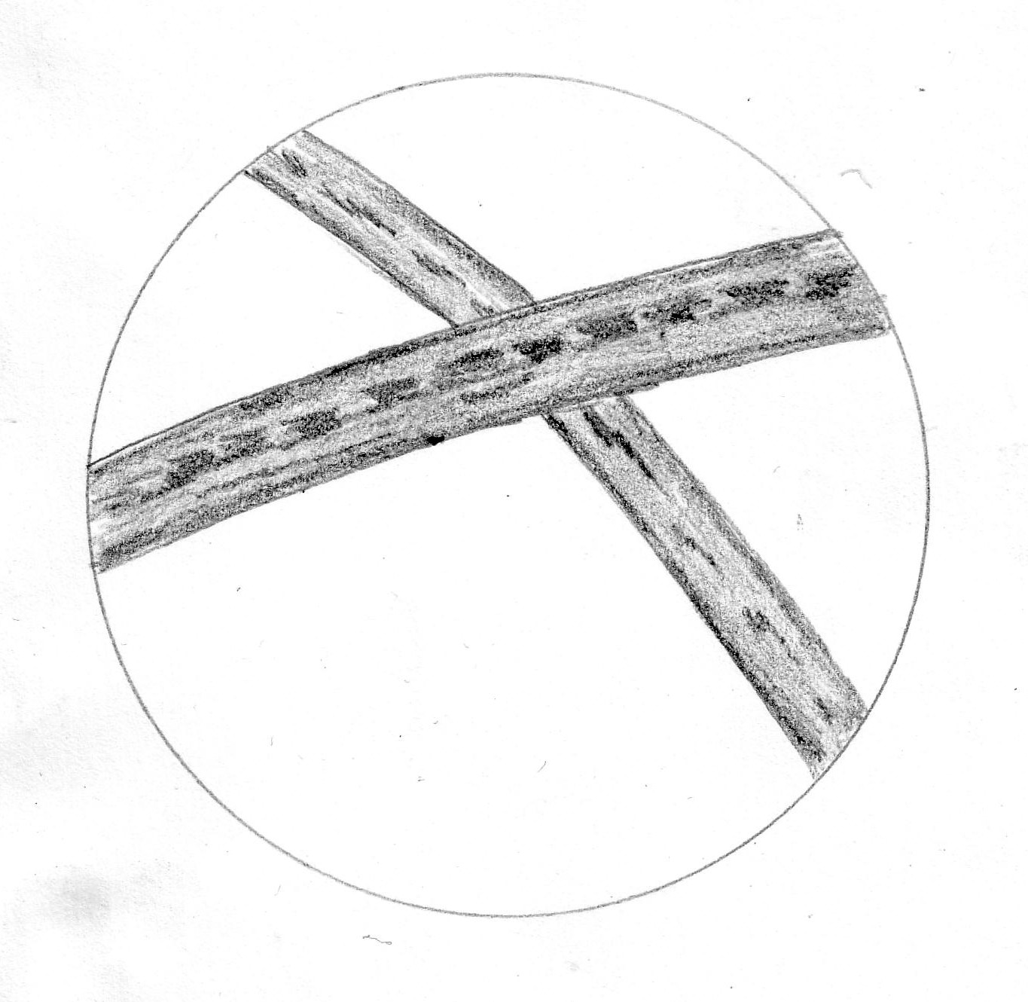

*Skica prekrižanih las pri 100x povečavi*

Diskusija:

Črke, ki smo jih opazovali pod mikroskopom so bile obrnjene za 180° od originalne lege – to pomeni, da je mikroskop projecirano sliko zaradi lastnosti leč obrnil. Slike, ki so bile neostre smo sprva izostrili z markometrskim vijakom za grobo ostrenje in kasneje z mikrometrskim vijakom za dokončno izostrenje slike.

Lasa, ki smo mikroskopirali, smo boljše razločili pri večji povečavi, t.j. 100x povečavi. Pri 100X povečavi se natančno opazi kateri las je nad drugim, zaradi lastnosti las –votlost, barva, debelina. Poskusili smo tudi z isto barvo las, a se le to ni dobro izšlo.

# 2. Lastnosti Plazmaleme

Celico loči od okolja celična membrana. Celična membrana je polprepustna, saj s tem omogoči, da snovi, potrebne za normalno delovanje celice, preidejo v celico.

Membrana je sestavljena iz fosfolipidov. Najlažje prepušča majhne delce, kot so voda, kisik, ogljikov dioksid. Težje skozi membrano prehajajo velike mulekule in ioni, ker so velike.

V celicah poteka proces difuzije (usmerjeno gibanje delcev iz višje koncentracije proti nižji) in osmoze (usmerjeno gibanje vode oz. topila iz nižje koncentracije snovi proti višji, da bi prišlo do izenačenja).

Izotonočno okolje je za celico najbolj primerno, v tm primeru je koncentracija snovi v in izven celice enaka. V hipertoničnem okolju je koncentracija snovi v okolju celice višja, zato celica izgublja vodo, da bi izenačila koncentraciji snovi. Celična membrana se skrči in naguba. Temu pravimo plazmoliza. V hipotoničnem okolju je koncentracija snovi zunaj celice nižje kot v njej, zato voda vdira v celico, poteka izenačenje koncentracije snovi okolice in celice. Pri obratnem procesu, celična membrana nabreka in voda v celici povzroča turgorski tlak, ki pritiska na celično steno. Procesu pravimo deplazmoliza.Lahko pride tudi do uničenja celice oz. poka celice pri živalskih celicah, saj le-te nimajo celične stene. Temu pravimo citoliza.

Namen vaje je bil razumeti in spoznati delovanje plazmaleme, spoznati funkcijo osmoze in difuzije, ter razumeti selektivno prepustnost celične membrane.

Zastavili smo naslednje hipoteze:

* v hipertoničnem okolju se bodo celice skrčile,
* v hipotoničnem okolju se bodo celice nabreknile,
* segrete kvasovke bodo imele uničeno membrano in s tem tudi ne bo več selektivne prepustnosti membrane

V prvem delu vaje smo uporabili luskolist čebule, kateremu smo spreminjali okolico –

sprva je bila okolica izotonična, kasneje smo dodali hipertonično raztopino (t.j. 10% raztopino NaCl) in zatem hipoosmotsko okolico (destilirano vodo).

V drugem delu vaje, smo celice s pomočjo celic kvasovk dokazovali polprepustnost membrane. To smo naredili tako, da smo rdečo barvilo dodali k živim in prekuhanim (odmrlim) kvasovkam.

1. del – rezultati

*Izotonično okolje (400x povečava)*

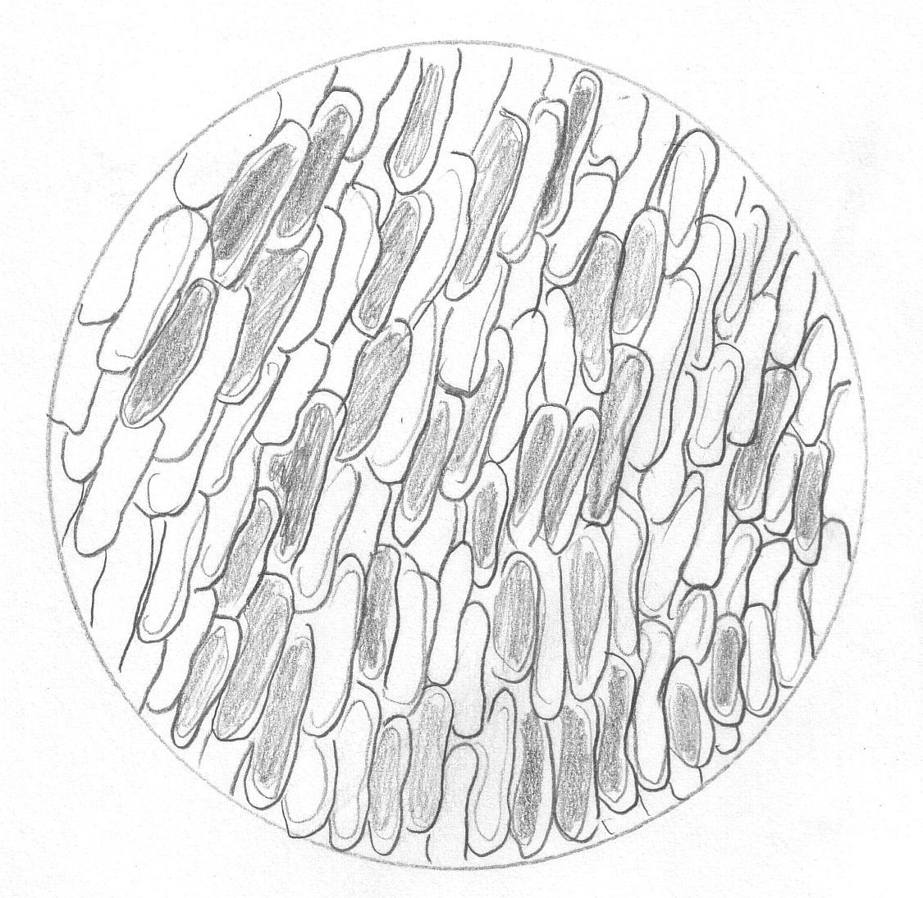

*Hipertonično okolje (400x povečava)*

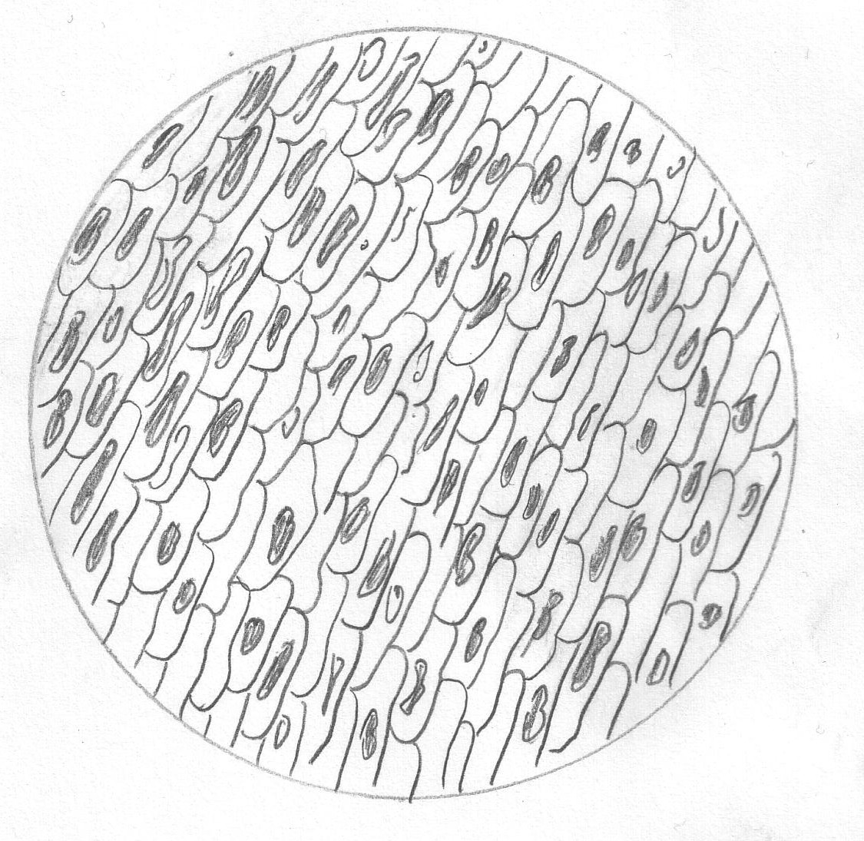

*Hipotonično okolje (400x povečava)*

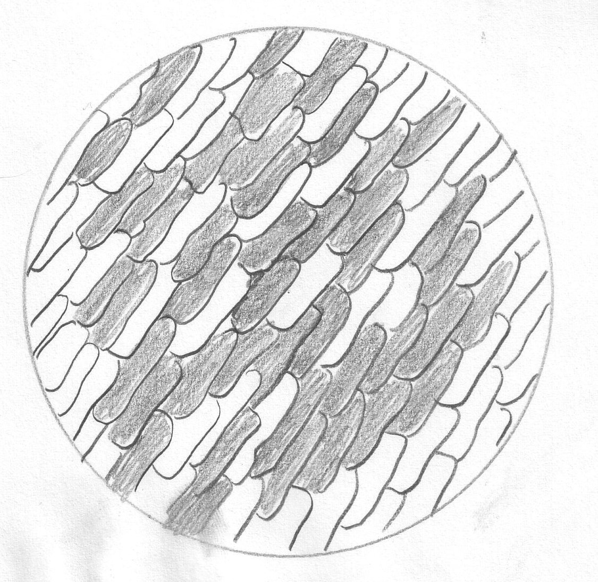

2. del – rezultati

*Žive kvasovke v rdečem barvilu (400x)*

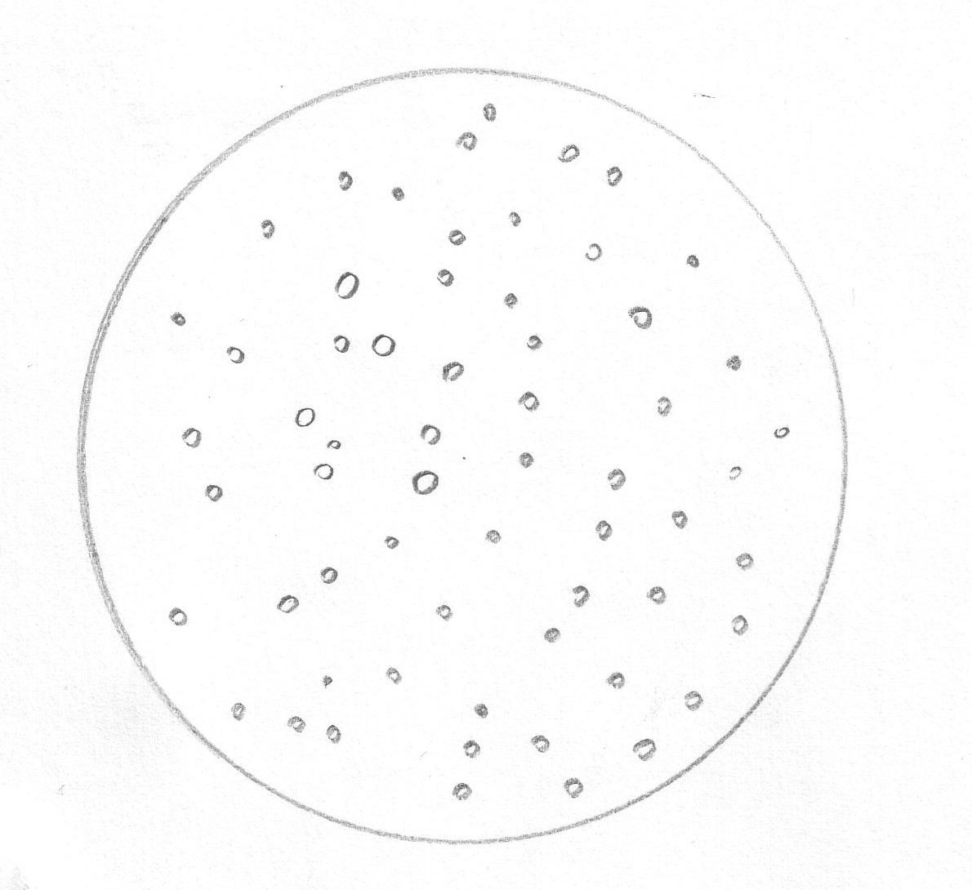

*Prekuhane kvasovke v rdečem barvilu (400x)*

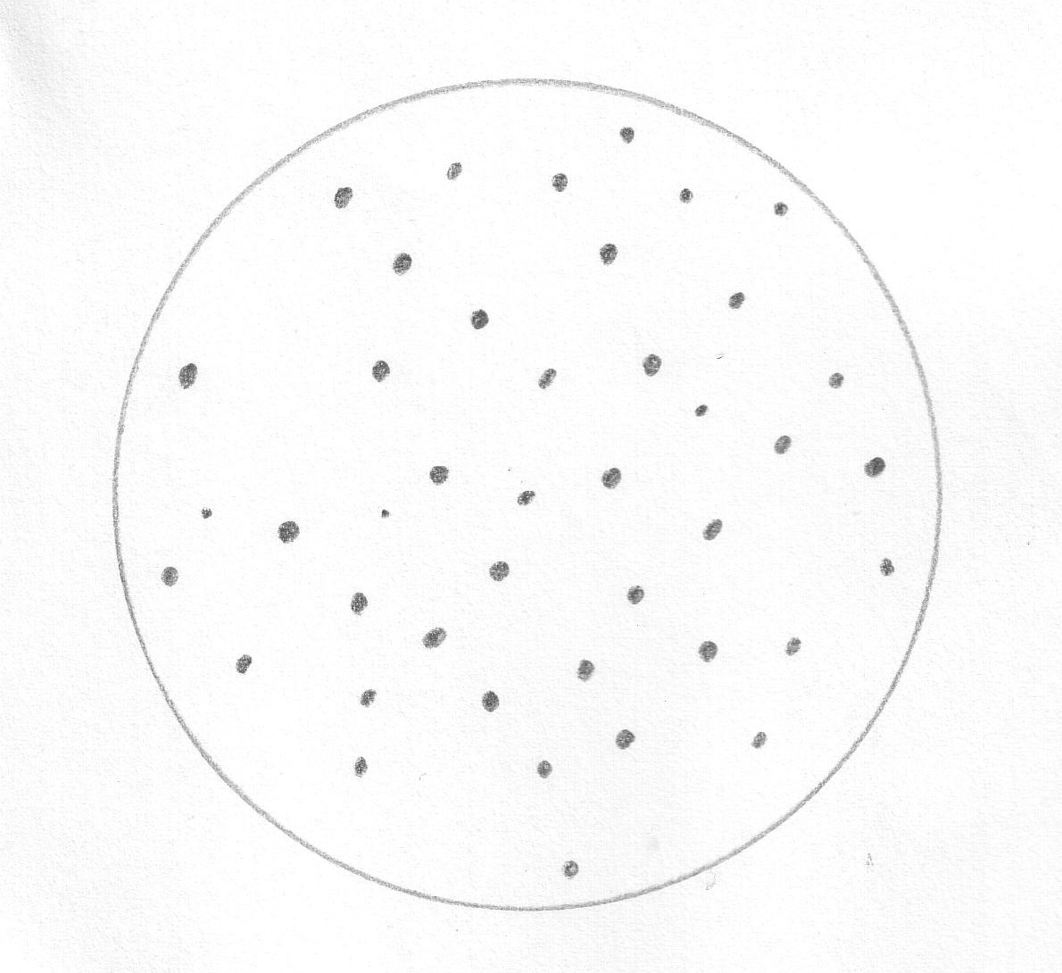

Diskusija:

V prvem delu, smo celicam luskolista čebule ponudili 3 različna okolja – t.j. izotonično, hipertonično in hipotonično. Izotonično okolje smo ustvarili z vodo iz pipe, kjer so celice obdržale svojo naravno oz. normalno obliko.

Z 10% raztopino soli (NaCl) smo ustvarili hipertonično okolje, ob tem se je vakuola skrčila, s tem pa je tudi celična membrana odstopila od celične stene in se skrčila. Prišlo je do plazmolize.

S pomočjo destilirane vode smo ustvarili hipotonično okolje, kjer so celice nabreknile, kajti notranjost celic je bila bolj koncentrirana kot okolica. Prišlo je do deplazmolize, vakuola je nabrekala, s tem pa tudi celična stena, kar je večalo turgorski tlak v celici. Turgorski tlak v rastlinski celici omogoči, da postane po ovenitvi zopet pokončna. Pri živalskih celicah pa bi bilo drugače. Te nimajo celične stene in bi v hipotoničnem okolju počile, torej odmrle.

Pri neprekuhanih celicah kvasov je celična membrana opravljala svoje delo in zato se v barvilu niso obarvale. Medtem pa celične membrane prekuhanih celic kvasovk niso opravljale svoje funkcije, saj so te celice bile mrtve. Zato so bile tudi obarvane, kajti barvilo je vdrlo v celice.

S temi rezultati smo potrdili hipoteze iz uvoda.

# 3. Kako merimo

S to vajo, smo naredili korak naprej kot pri prejšnji in še bolj kvantitativno dokazovali osmozo in difuzijo. To smo naredili tako, da smo vzeli tri enako velike kose krompirja, jih dali v destilirano, ki predstavlja hipotonično okolje, in 10%, ter 20% raztopino sladkorja. Hoteli smo dokazati, da se velikost, masa in volumen spremenijo.

Vzeli smo torej tri epruvete, jih označili, napolnili z vodo, 10% raztopino sladkorja in 20% raztopino sladkorja. Preden smo kose krompirja potopili, smo izvedli meritve. Ko smo si meritve zapisali, smo kose krompirja potopili v te epruvete.

Hipoteze, ki smo si jih zastavili so naslednje:  
 - krompir v destilirani vodi bo vsrkal destilirano vodo, posledica tega bo, da se bodo njegove mere spremenile,

* krompir v 10 in 20% raztopini sladkorja bosta vodo izgubljala, zato se bodo tudi te mere spremenile

Prvi kos smo poimenovali kos A in ga dali z destilirano vodo v epruveto, ki smo jo

posledično poimenovali Epruveta A. V epruveto B smo dali kos krompirja B in 10% raztopino sladkorja, v epruveto C pa kos kropmirja C in 20% raztopino sladkorja.

Ko smo kosom krompirja vzeli meritve, so vsi imeli približno iste mere. Z različnimi

črkami smo označili epruvete in potopili kose krompirja za 24 ur. Dobili smo naslednje rezultate:

|  |  |  |  |  |  |  |  |  |
| --- | --- | --- | --- | --- | --- | --- | --- | --- |
| Kos A | | | Kos B | | | Kos C | | |
| Destilirana voda  1. dan 2. dan | | razlika | 10% raztopina slad.  1. dan 2. dan | | razlika | 20% raztop. slad.  1.dan 2. dan | | razlika |
| Širina (mm) | 9 | 10 | +1 | 9 | 8,9 | -0,1 | 10 | 9 | -1 |
| Dolžina  (mm) | 4 | 4,1 | +0,1 | 4,6 | 4,6 | 0 | 4,1 | 3,7 | -0,4 |
| Volumen  (ml) | 2,5 | 2,6 | +0,1 | 3 | 2,9 | -0,1 | 3 | 2 | -1 |
| Teža  (g) | 2,86 | 2,97 | +0,11 | 2,92 | 2,89 | -0,03 | 3,07 | 2,47 | -0,6 |

Iz tabele je razvidno, da je krompir najbolje vpijal destilirano vodo, medtem,

ko je pri raztopinah sladkorja krompir vodo le izgubljal. Destilirana voda je predtavljala hipotonično okolje, zato je voda vdirala v krompir. Hipertonična okolja pa sta predstavljali raztopini in krompirju so se mere spremenile. Kosu B so se mere zelo malo spremenile, torej iz tega lahko sklepamo, da so podobni pogoji (10% raztopina sladkorja) v medceličnini krompirja.

# 4. Barvila v zelenih listih

Pri tej vaj smo uporabljali kromatografijo. Kromatografija je metoda za ločevanje določenih substanc iz ekstrata. Gre za kemično metodo ločevanja različnih snovi. Pri papirnati kromatografiji ločimo dva načina ločevanja: na traku in na krogu.

Naše oko zazna na listih rastlin le zeleno barvo, ker ostali del vidnega spektra svetlobe absorbirajo barvila, ki se nahajajo v kloroplastih. Pri ostalih barvilih si pomagamo z UV svetlobo. V kloroplastih najdemo dve vrsti barvil: klorofili in karotenoidi.

Klorofil klorofili so zelena barvila. Sestavljajo jih klorofil a in klorofil b. Ti dve vrsti absorbirata predvsem modro in rdečo svetlobo oz. svetlobne žarke vidnega spektra, svetlobo drugih valovnih dolžin zelene in rumene barve pa odbijata, zato vidimo rastline v zeleni barvi.

Karotenoidi odbijajo rumenkasto - rdečo barvo. Opazni so predvsem jeseni ko razpadejo klorofili in se zato izrazijo karotenini, ki dajejo listom rumeno barvo. Ločimo karotene in kserofile.

Za posamezne sestavine lahko pri papirni kromatografiji določimo Rf (retencijski faktor) vrednosti. To je hitrost, s katero se določena snov giblje po kromatografskem papirju, v primerjavi s hitrostjo, s katero se giblje topilo.



0<Rf<1

S to vajo smo hoteli dokazati, da barvo v listih ne sestavlja le eno barvilo oz. da je sestavljeno iz večih, kar je bila tudi naša hipoteza.

Vajo smo izvedli s papirnato kromatografijo in sicer na oba (na traku, v krogu) načina. Trak smo dali v epruveto, kjer se je konec traku dotikal topila, ekstrakt pa je bil že nanešen na trak. Konec te vaje je bil, ko se je topilo premaknilo skoraj do vrha.

V krogu je delo poteklo malo drugače. V sredino kroga iz kromatografskega papirja smo nanesli ekstrakt. Tam smo zvrtali malo luknjico in v njo dali zvitek iz kromatografskega papirja. V petrijevko smo nalili topilo in položili krog na petrijevko, tako da se je zvitek dotikal topila.

Na traku in krogu so razvidni različni kolobarji, vsak ima svojo barvo in kontrast. Izmerili smo zunanji polmer teh kolobarjev in jih delili s potjo, ki jo je opravilo topilo oz. polmerom petrijevke. Na tak način smo prepoznali različna barvila in izračunali njihov Rf.

#### Rezultat naše vaje so različni odtenki barv na različnih razdaljah. Najbližje središču kroga je svetlo zelena barva, ki pripada klorofilu b, za njo je temno zelena barva, ki pripada klorofilu a. Daljšo razdaljo sta prepotovala rumenkast odtenek kserofila in najdaljšo razdaljo rumeno-oranžkast odtenek karotena.

 Pot topila = 45 mm

Pot zelenega barvila – klorofila b:

Rf= 20 mm/ 45mm = 0,4

Pot svetlo zelenega barvila –klorofila a

Rf= 25 mm/ 45 mm = 0,5

Pot rumenega barvila – kserofila

Rf = 35 mm/ 45 mm = 0,8

Pot rumeno-oranžnega barvila – karotena

Rf = 45 mm/ 45 mm = 1



V listih rastlin najdemo različne fotosintetske pigmente: klorofil a, klorofil b, kserofil, karoten. Čeprav je torej na pogled videti list samo zelene barve, ga sestavlja več različnih barvil. Svetlobo rastlina ne izkorišča samo s klorofilom a in b, ampak tudi s pomožnimi fotosintetskimi barvili kot so karoten in kserofil. Listi rastlin so videti zelene barve, ker klorofila a in b odbijata zeleno barvo.

Ker vsak kolobar predstavlja drugo barvilo, smo potrdili našo hipotezo, da je v zelenih listih več barvil.

Najhitreje so potovali karoteni, kar pomeni, da so dobro topni v topilu in se slabo vežejo na celulozo. Po tem sklepamo, da imajo karoteni najmanj polarnih skupin, klorofil b pa največ.

Na kromatografskem papirju so jasno ločene štiri barve, možno pa je zaznati tudi tudi druge svetle odtenke. To je posledica drugih prisotnih snovi.

Najširši so pasovi zelenih barvil, pomeni, da je bilo v ekstraktu največ klorofila.

# 5. Delovanje čutil

V koži so sprejemniki štirih različnih čutov : za tip, mraz, vročino in bolečino. Za tip so preprosto zgrajena tipalna telesca, ki leže v usnjici. V njih so čutnice, ki so občutljive za dotik in pritisk. Največ tipalnih telesc je na dlaneh, podplatih, na blazinicah prstov, na ustnicah in še drugje. Z otipavanjem spoznavamo tudi obliko, velikost, kakovost, površino in težo predmetov. Čutilo za tip je zelo pomembno, saj slepi lahko z otipavanjem spoznavajo predmete in se znajdejo v prostoru, ki jih obdaja.

Za vročino, mraz in bolečino so občutljivi živčni končiči, ki se razpletajo v koži. Ta mesta imenujemo točke. Točke za mraz in vročino so zelo neenakomerno porazdeljene v koži, ponekod jih je več, drugje manj. Za vročino je najbolj občutljiva konica jezika in veke, hrbtišče roke in komolec bolj kakor dlan. Za mraz so manj občutljivi deli telesa za tip.  
 Občutek bolečine povzročijo mehanični, toplotni, kemični in električni dražljaji, če so dovolj močni. Bolečino povzročijo tudi razne spremembe v notranjosti telesa. Tako občutimo bolečino v zobeh, v mišicah, sklepih, pokostnici, očesu, ušesu itd. Bolečino povzročajo dražljaji, ki kvarijo organizem. Zato je bolečina važna obramba, saj nas opozori, da je v organizmu nekaj napak, in nas prisili, da poiščemo zdravniško pomoč. Najnevarnejše in najbolj zahrbtne so tiste bolezni, na katere nas bolečine ne opozore pravočasno, na primer rak, tuberkuloza itd.

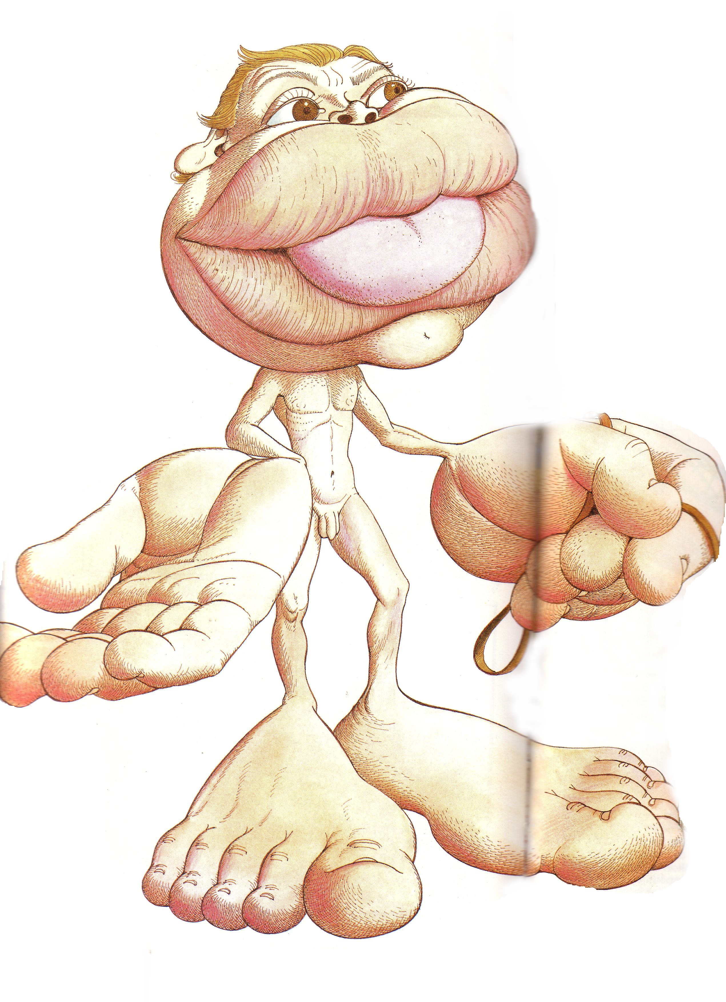

Namen te vaje je bil razumeti nekatre zgoraj naštete stvari. Razumeti in dokazati smo poskušali, da čutilnice niso razporejene vsepovsod enako.

*Slika prikazuje najbolj občutljive dele telesa.*

Hipoteze, ki smo si jih zastavili so naslednje:

* čutila niso enakomerno razporejena po koži,
* čutila je možno prevarati,
* prej začutimo hladno kot toplo

To smo dokazovali naslednjimi vajami. Testiranec je položil eno roko v vročo in

drugo roko v mrzlo vodo, ju tam držal eno minuto in potem obe potisnil v mlačno vodo. Rezultat tega je, da je roka, ki je prej ležala v mrzli vodi, mlačno občutila kot vročo, tista roka, ki pa je prej bila v vroči vodi, je mlačno začutila kot hladno. S tem smo potrdili drugo hipotezo, torej, da je čutnice možno varati.

Kasneje, smo na konici kazalca označili črto v dolžini 1 cm (10mm). Na obe skrajni točki smo položili dva zobotrebca in začeli pomikati vzdolž črte enega proti drugemu. Ko je testiranec občutil dva vboda kot enega, je to povedal. Dobili smo naslednje rezultate:

|  |  |  |
| --- | --- | --- |
| **Testiranec** | **Razdalja med točkama** | **Razmerje** |
| *Oseba 1* | *2 mm* | *1:5* |
| *Oseba 2* | *2 mm* | *1:5* |
| *Oseba 3* | *3 mm* | *3:10* |
| *Oseba 4* | *2 mm* | *1:5* |
| *Oseba 5* | *3 mm* | *3:10* |

Podobno smo naredili na hrbtni strani dlani, le da je bila stranica tukaj dolga 6 cm. Rezultati so naslednji:

|  |  |  |
| --- | --- | --- |
| **Testiranec** | **Razdalja med točkama** | **Razmerje** |
| *Oseba 1* | *35 mm* | *7:12* |
| *Oseba 2* | *15 mm* | *1:4* |
| *Oseba 3* | *10 mm* | *1:6* |
| *Oseba 4* | *20 mm* | *1:3* |
| *Oseba 5* | *15 mm* | *1:4* |

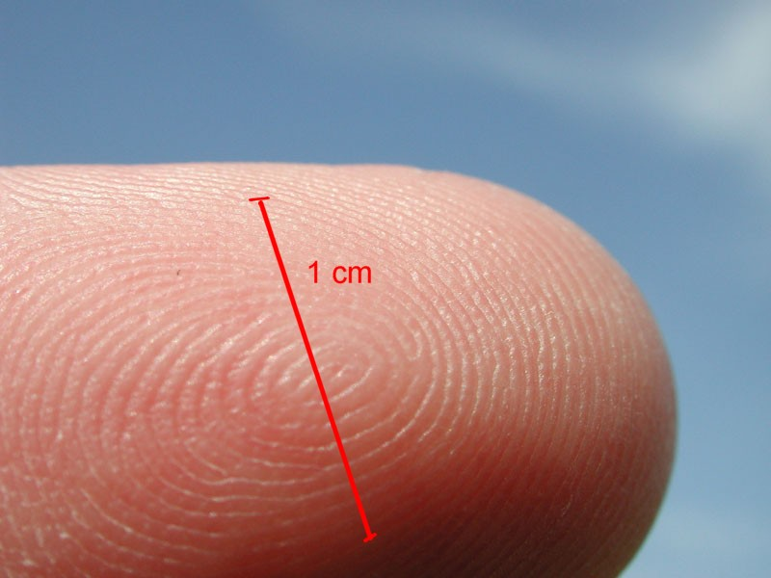

Na različnih predelih roke smo kasneje šteli število zaznanih vbodov, ki smo jih opravili. Na hrbtni strani dlani, na spodnji strani nadlahti, na zgornji strani nadlahti in na členkih prstov smo označili kvadratni centimeter in v ta kvadratni centimeter vbodli 30 krat. Medtem je testiranec štel število zaznanih vbodov. Pri mojem testirancu so rezultati zanimivi. Na hrbtni strani dlani je zaznal 28 vbodov, na spodnji, zgornji strani je obakrat zaznal 30 vbodov, in tudi na členkih prstov je zaznal 30 vbodov. Ti podatki so resnični, saj sem ga preizkušal na več načinov, ali sem ga vbodel večkrat ali celo manjkrat, tako, da sem se prepričal, da govori resnico, preden sva začela vajo izvajati po napotkih.

V drugem delu vaje, pa smo preizkušali čutnice za vročo in hladno. Na hrbtno stran dlani smo narisali kvadrat velikosti 5x5 cm, po stranicah tega kvadrata pa smo kotalili vroč in hladen vijak. Mesta kjer je testiranec občutil spremembo temperature smo označili. Izgled skic je bil tak:

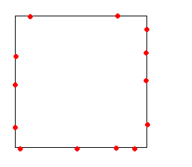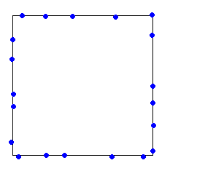

*Vroče Mrzlo*

Gostota receptorjev za mrzlo je več in so bolj gosto nameščeni. To je verjetno zaradi tega, ker je podhladitev bolj nevarna od pregrevanja. Proti pregrevanju imamo tudi bolj učinkovite načine hlajenja: pot. Pot je zelo učinkovit način hlajenja telesa. Imamo tudi širitev žil, kar omogoča večjo izgubo temperature telesa in s tem hlajenje. Na podhladitev telo reagira s trepetanjem oz. izmeničnem krčenju in sproščanju mišic, kar omogoča segretje, a je veilko manj učinkovito kot hlajenje telesa.

Zastavljene hipoteze lahko vse potrdimo. Prva hipoteza je potrjena, saj smo iz vaje spoznali, da testiranci niso na istih mestih čutili toplo in mrzlo. Druga hipoteza je tudi potrjena z eno izmed vaj, t.j. vaja, ko so testiranci imeli roke v vroči in mrzli vodi, nakar so obe roki potisnili v mlačno – na eni roki so čutili toploto, na drugi hlad. Tretjo hipotezo prav tako potrjujem, s pomočjo zadnje vaje, torej, da so točke za hladno bolj gosto nameščene. Teoretično se da to hipotezo prav tako potrditi, kajti dejstvo je, da so točke za hlad bolj visoko nameščene, kot čutnice za vročino.

# 6. Kemoreceptorji

Čutila so sprejemniki informacij zunanjega okolja in prenosniki le-teh na živčni sistem. Čutnice za sprejem kemičnih dražljajev ležijo v zgornjem delu nosne votline in na jeziku. Okušamo in vohamo lahko le snovi, ki se raztapljajo. Dražljaji se po vohalnem in okušalnem živcu prenašajo v ustrezna središča v možganih, kjer nastane zaznava okusa in vonja.

Naš namen je bil ugotoviti ali okušamo neraztopljene snovi, locirati področja zgostitve okušalnih čutnic za različne okuse, določiti vzdražni prag za različne okuse in ugotoviti kakšna je zanesljivost kemoreceptorjev po nekem času.

Naš cilj je bil, da ugotavljanje nekaterih značilnosti okusa in voha, ter ugotavljati vzdražni prag pri čutilih za okus in voh.

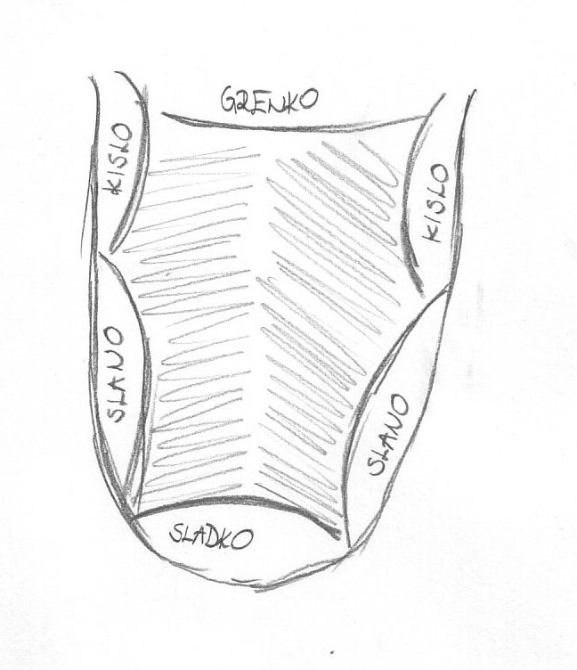

*Skica prikazuje kje je kateri okus najbolj skoncentriran.*

Postavili smo hipoteze. Prva hipoteza je, da morajo biti snovi raztopljene, da jih lahko dobro okušamo oz. d jih zaznavajo naši kemoreceptorji. Naslednja hipoteza je, da je vzdražni prag od človeka do človeka različen in da so čutnice za različne okuse skoncentrirane na različnih mestih.

Da bi kvalitetno opravili vajo, smo morali imeti testiranca, ki pred tem ni žvečil kakšnih sladkorčkov ali pa žvečilnih gumijev, saj bi to spremenilo rezultate.

V prvem delu vaje smo površino jezika dobro obrisali s pomočjo palčke in gaze. Na suho površino jezika položimo zrnca sladkorja. Sladkorja se sploh ni zaznalo, saj se le-ta ni raztopil v slini. Torej se morajo molekule sprva v slini raztopiti, komaj takrat jih je možno okusiti.

Kasneje smo ugotavljali vzdražni prag za določen okus (sladko, slano). Začeli smo 0,001, 0,005, 0,01, 0,1, 1 M koncentracije sladkorja. Naš testiranec ga je zaznal pri 0,01 M, a zelo šibko. Koncentracije solne raztopine so bile 0,005, 0,01, 0,03, 0,05, 0,08 in 0,1 M. Šibko zaznavanje pri testirancu so bile pri 0,03 M. Zavedati se moramo, da je vzdražni prag pri ljudeh zelo različen, zato ni mogoče trditi, da je vzdražni prag le en, ampak bi rezultat variiral od testiranca do testiranca.

|  |  |  |
| --- | --- | --- |
| Testiranec | Zaznavanje solne raztopine | Zaznavanje sladkorne raztopine |
| Oseba 1 | 0,03 M | 0,01 M |
| Oseba 2 | 0,03 M | 0,05 M |
| Oseba 3 | 0,05 M | 0,1 M |
| Oseba 4 | 0,03 M | 0,1 M |
| Oseba 5 | 0,05 M | 0,01 M |

S pomočjo vatirane palčke smo na določena mesta na jeziku nanašali sladko, slano in kislo raztopino. Rezultat te vaje je bil, da se na določenih mestih na jeziku določen okus bolj intenzivno čuti, kot drugi in iz tega lahko predpostavljamo, da so čutnice za določen okus bolj gosto porazdeljena na nekaterih mestih (glej spodnjo sliko ali zgornjo sliko).

Kako se voh in okus dopolnjujeta smo ugotavljali z naslednjo vajo. Testiranec si je zamašil nos oz. zaprl nosnici in oči, medtem ko mu je nekdo v usta podajal koščke hrane. Na voljo smo imeli jabolko, česen, krompirja in banan. Ugotovili smo, da je okus z zaprtimi nosnicami oslabšan. Testiranec je zaznal le okus jabolka, pa še to zato, ker ima ob žvečenju zelo znan občutek. Okusa pa definitivno ni bilo mogoče definirati, saj ga skorajda ni bilo mogoče zaznati.

Pridobljeni rezultati se ujemajo z našimi hipotezami. Snovi morajo biti raztopljene, da jih lahko z našimi kemoreceptorji zaznamo. Vzdražni prag zaznavanja se razlikuje od človeka do človeka. Čutnice za različne okuse imajo različna mesta zgostitve.

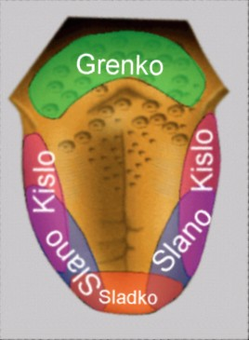

# 7. Določanje količine Co2 v izdihanem zraku

Dihanje (respiratio) je presnovni proces pri živalih in rastilinah, kjer se organske snovi razgrajujejo do najpreprostejših spojin ob sproščanju energije, ki se vgradi v molekule ATP in se nato porabi za druge presnovne procese. Za dihanje je pri večini rastlin in živali potreben kisik, končna spojina pa je ogljikov dioksid. Menjava kisika in ogljikovega dioksika med telesnimi tkivi in okoljem se imenuje zunanje dihanje. Pri številnih živalih poteka menjava plinov v dihalih ob pomoči dihalnih gibov (npr. dihanja). (vir: Leksikon naravoslovje)

Človekov dihalni organ so pljuča. Atmosferski zrak vstopa v telo skozi dihalne (respiracijske) poti: nos, žrelo, grlo, sapnik, sapnci (bronhija) in sapničice (bronhiole) do pljučnih mešičkov (alveolov). Spotoma se zrak ogreje, navlaži in očisti. Kisik prehaja iz zraka skozi alveolarno steno v notranje okolje, nato ga kri prenaša do tkiv po vsem telesu. Kisik prehaja skozi celično membrano v celice do mitohondrijev, kjer se med oksidacijakimi procesi porablja. Ogljikov dioksid prehaja v nasprotni smeri.

Pri pospešenem delu človek zaradi potrebuje večjo količino kisika in zato diha hitreje. Poveča se število vdihov in izdihov v neki časovni enoti. Ogljikov dioksid se iz pluč izloča pri izdihu, torej bomo pri hitrejšem dihanju izdihali več ogljikovega dioksida.

Namen vaje je bil, da se naučimo meriti količino CO2 v izdihanem zraku in razumeti vpliv telesne aktivnosti na dihanje.

Cilj vaje je bil dokazati dejavnike, ki vplivajo na količino izdihanega zraka in posredno na količino izdihanega ogljikovega dioksida.

Hipoteza je da se pri normalnem dihanju je vsebnost ogljikovega dioksida pri izdihu manjša kot pri daljših in pogostejših izdihih po nekajminutni vadbi.

*CO2  pri vezavi z vodo tvori ogljikovo kislino (H2CO3).*

Enačba reakcije:

CO2 + H2O → H2CO3

Kislino nevtralizira dodajanje baze:

H2CO3 + NaOH → NaCO3 + H2O

Za delo smo potrebovali:

* 2 gumici,
* 2 plastični vrečki (prostornina 1l),
* erlenmajerici,
* 30 cm plastične cevi in krajša plastična cevka,
* merilni valj s prostornino 100ml in 10ml,
* kapalna steklenička z 0,04 NaOH in z bromtimol modrim indikatorjem,
* 1,5 – 2l stekleni ali merilni valj,
* 3 – 4l steklena ali plastična posoda,
* pipeta s prostornino 25 ml,
* 0,04% raztopina NaOH,
* plastična cevka

V odprtino plastične vrečke smo potisnili plastično cevko in jo pritrdili z gumico. Krajšo plastično cevko smo pritrdili na cevko v vrečki. Vrečko smo napihnili in se tako prepričali, da ne pušča.

V vsako erlenmajerico smo vlili 100 ml vode in dodali 6 –8 kapljic indikatorja in vse skupaj dobro premešali. Erlenmajerici smo označili s P in K (poskusna in kontrolna).

Nato smo ob normalnem dihanju izdihovali zrak v plastično cevko, ki je bila pritrjena na vrečko. To smo ponavljali toliko časa, dokler vrečka ni bila polna.

Konec cevke smo hitro vtaknili v erlenmajerico in bili pri tem pozorni, da nam izdihan zrak ni ušel iz vrečke. Vrečko smo stiskali, tako da smo iztisnili zrak iz nje. V vodi nastane ogljikova kislina, ki jo nevtraliziramo tako, da dodajamo NaOH. Koncentracija baze je enaka koncentraciji kisline in s tem lahko ugotovimo, koliko kisline je nastalo.

Isti testiranec se je zatem telesno obremenil in vajo smo ponovili. Dobili pa smo naslednje rezultate.

|  |  |  |  |  |
| --- | --- | --- | --- | --- |
|  | | | Mikromoli CO2 / Izdihanega zraka | |
| Oseba | Teža | Spol | Mirovanje | Obremenitev |
| 1 | 69 | M | 35 | 85 |
| 2 | 80 | M | 53 | 60 |
| 3 | 62 | Ž | 29 | 55 |
| 4 | 59 | Ž | 32 | 49 |

Količina izdihanega ogljikovega dioksida se je pri intenzivnejši vadbi povečala, in sicer zaradi intenzivnejšega dihanja.

Sprememba količine izdihanega CO2 pa pri vseh štirih osebah ni bila enaka. Sama količina izdihanega zraka je pogojena z večimi dejavniki, kot so npr. spol, starost, telesna teža, telesna pripravljenost, pljučna kapaciteta, hitrost metabolizma...

Poskusi, podobni našim (seveda izvedeni bolj natančno in s sodobnimi napravami) so zelo pomembni pri proučevanju telesnih zmogljivosti športnikov.

Rezulatati vaje so portrdili našo hipotezo, ki je predvidela, da bo količina izdihanega ogljikovega dioksida po telesni vadbi večja (za nevtralizaciko kisline smo potrebovali več NaOH).

Pri vaji smo se seznanili s preprosto tehniko kvantitativnega proučevanja dihanja. Poglobili smo tudi naše razumevanje o vplivu telesne aktivnosti na dihanje. S tem smo dosegli cilj in namen te vaje.

Pri vaji so se lahko pojavile tudi napake, saj se vaja opira na kvalitativne podatke – z opazovanjem in primerjanjem barve raztopin v poskusni in kontrolni erlenmajerici smo določili količino NaOH, ki je potrebna, da sta tekočini obarvani enako.

# 8. Prebava ogljikovih hidratov

Prebava je kemičen proces, pri katerem se velike in kompleksno zgrajene molekule hrane razgrajujejo na manjše, enostavnejše, zato da jih lahko nato transportni sistem (kri, limfa) prinese v celice, kjer se v mitohondrijih v procesu *celičnega dihanja* ali *vrenja* sprošča energija. Pomembno pri tem pa je to, da makromolekule hrane razpadejo le do tiste velikosti, da gredo lahko skozi celično membrano v celico. Ob razpadu kemijske vezi se energija sprošča – ta energija je izgubljena. Če bi makromolekule hrane razpadle že v prebavilih do svojih primarnih delcev, bi se pri tem porabilo preveč energije in molekule bi postale energetsko revne in ko bi prišle v celice, se iz njih ne bi sprostilo nič energije. Ravno iz tega razloga organske molekule dokončno razpadejo šele v celicah v že prej omenjenih dveh katabolnih procesih.

Hrana je nujno potrebna vsem organizmom. Z njo dobijo organizmi, ki pri svoji razgradnji sproščajo energijo, uravnavajo celično delovanje in so material za gradnjo in obnovo tkiv, poleg tega pa se v organizmih nahajajo tudi kot zaloge energije.

Hrana je bila pomembna tudi evolucijsko, saj je »sodelovala«, pomagala pri razvoju živčevja: organizmi so si morali sami poiskati hrano, vzporedno s tem pa so se razvijala čutila in gibala.

Precejšen delež hrane živih organizmov predstavljajo ogljikovi hidrati, ki so energijsko zelo bogati. Eden izmed polisaharidov je tudi škrob, ki nastaja v rastlinah in je glavni vir energije rastlinskih in živalskih celic.

Škrob cepijo posebni encimi, ki so imenovani karbohidraze, to so encimi, ki sodelujejo pri razgradnji vseh ogljikovih hidratov, saj se mora razgraditi do molekul, ki lahko preidejo celično membrano.

Škrob ob prisotnosti jodovice potemni, če pa raztopina vsebuje sladkor ob prisotnosti Benediktove raztopine postane opečnato rdeče barve in tako smo dokazovali prisotnost škroba ali sladkorja.

*Model glukoze*

Nameni vaje so bili spoznati reakcije za kvalitativno dokazovanje prisotnosti škroba in

sladkorja, spoznati vlogo prebavnih encimov, seznaniti se s pomenom prebave in seznaniti se s prebavo škroba.

Metode dela in postopek za delo so opisana v »Navodila za laboratorijsko delo«, str. 64-65. Ljubljana: DZS.

Materiali, ki smo jih rabili so bili:

* Jodovica
* Škrobovica
* Benediktova raztopina
* Slina
* Glukoza
* Dializne cevke
* Epruvete
* Zamaški
* Vrvice, kapalke

|  |  |  |
| --- | --- | --- |
| Testirana raztopina | Škrobni test ( + ali - ) | Sladkorni test ( + ali - ) |
| Škrob | + | - |
| Glukoza | - | + |
| Slina | + | + |
| Voda | - | - |

V epruvete smo nalili:

Epruveta A: škrobovica

Epruveta B: jodovica

Epruveta C: glukoza

Epruveta D: pol škrobovice + pol sline

Kasneje pa smo še vstavili dializne cevke škrobovico, jodovico, glukozo in škrobovico s slino. Dobili smo naslednje rezultate:

|  |  |  |  |  |  |
| --- | --- | --- | --- | --- | --- |
| Poskus | Snov v dializni cevki | Snov v epruveti | Dializna cevka | Epruveta | Rezultati poskusa |
| A | Škrobovica | Jodovica | Š+ | - | - |
| B | Jodovica | Škrobovica | Š+ | Š+ | - |
| C | Glukoza | Voda | S+ | - | - |
| D | Škrobovica in slina | Voda | Š+ | - | - |

V prvem delu smo vsaki raztopini dodali nekaj kapljic jodovice in opazovali, kje se bo barva spremenila. Jodovica je indikator za škrob in barva se je tako spremenila pri škrobu in slini. Iz tega lahko sklepamo da je v slini tudi škrob. Prav tako smo vsaki snovi dodali benediktovo raztopino, ki nam je kot indikator sladkorja prikazala prisotnost le tega v glukozi in slini. Iz tega lahko sklepamo da je v slini poleg škroba tudi sladkor

V drugem delu so bile spremembe v epruvetah A in B povezane s prisotnostjo škroba. Ker se je vsebina epruvete B obarvala, sklepamo, da je jodovica prehajala skozi dializno cevko. To nam pove, da so delci joda manjši od delcev škroba, saj le ta ni prehaj v ali iz dializne cevke. Pri poskusu D smo ugotovili da se škrob raztopi v sladkor in tako prehaja skozi stene dializne cevke.

S poskusi smo dokazali da se morajo molekule razgraditi na manjše delce da lahko vstopijo v celice in da pri takšnji razgradnji potrebujemo encime.

# 9. Raziskovanje modela zaloge genov

Vsi osebki neke vrste, ki živijo sočasno v določenem življenjskem prostoru, sestavljajo populacijo. Populacijo v katerih se organizmi spolno razmnožujejo in medsebojno križajo pa imenujemo mendelska populacija.

Genski sklad so vsi geni, ki določajo neko lastnost v dani populaciji. Zaloga genov v populaciji je iz dveh zalog: polovica iz zaloge genov v ženskem delu populacije in polovica iz zaloge genov v moškem delu populacije. Pri oploditvi se ti geni združijo in nastajajo genski pari, ki določajo, kakšen bo glede na to lastnost novi osebek. Če je genski par sestavljen iz dveh različnih alelov pravimo, da je osebek heterozigoten, če pa neko lastnost tvori gen iz dveh enakih alelov je nastali osebek homozigoten.

Za izračun genotipskih frekvenc alelov pri dominantno-recesivnem dedovanju uporabljamo Hardy Weinbergovo načelo, vendar to velja le če ni kakšnih posebnih vplivov (mutacije, selekcije, migracije, izbirno parjenje, migracije), ki spreminjajo gensko pogostnost. Po dogovoru označujemo frekvenco enega alela s črko p, drugega pa s črko q.

Izračun frekvence alelov:

p2 + 2pq +q2 = 1

Namen in cilji te vaje so bili osvojiti pojem geski sklad in zaloga genov, spoznati zakon verjetnosti, prepoznati ravnotežje v populaciji in spremembe populacije.

Naša hipoteza je bila, da bodo razmerja različnih genotipov iz

generacije v generacijo skorajda nespremenjena. Število parov določene barve v F1 generaciji bo zelo podobno kot v F3 generaciji.

Uporabili smo fižolova semena, ki so bila razvrščena v moško in žensko skupino.

Navodila in metode so opisana v »Navodila za laboratorijsko delo«, str. 18-19. Ljubljana: DZS.

Rezultati so bili naslednji:

1. PRVA FILIALNA GENERACIJA

|  |  |  |  |  |  |
| --- | --- | --- | --- | --- | --- |
|  | **1. skupina** | **2. skupina** | **3. skupina** | **4. skupina** | **5. skupina** |
| Belo-belo | 35 | 37 | 35 | 32 | 32 |
| Rdeče- rdeče | 15 | 17 | 15 | 11 | 12 |
| Belo-rdeče | 50 | 46 | 50 | 57 | 56 |

1. DRUGA FILIALNA GENERACIJA

|  |  |  |  |  |  |
| --- | --- | --- | --- | --- | --- |
|  | **1. skupina** | **2. skupina** | **3. skupina** | **4. skupina** | **5. skupina** |
| Belo-belo | 34 | 36 | 34 | 36 | 38 |
| Rdeče- rdeče | 14 | 16 | 14 | 16 | 18 |
| Belo-rdeče | 52 | 48 | 52 | 48 | 44 |

1. TRETJA FILIALNA GENERACIJA

|  |  |  |  |  |  |
| --- | --- | --- | --- | --- | --- |
|  | **1. skupina** | **2. skupina** | **3. skupina** | **4. skupina** | **5. skupina** |
| Belo-belo | 34 | 32 | 35 | 34 | 39 |
| Rdeče- rdeče | 14 | 12 | 15 | 15 | 19 |
| Belo-rdeče | 52 | 56 | 50 | 51 | 42 |

IZRAČUN VERJETNOSTI PO HARDY-WEINBERGOVEM NAČELU

p= belo = 0.6

q= rdeče = 0.4

p2 + 2pq +q2 = 1 ……. 0,36 + 0,48+ 0,16 =1

……. Pp = belo-belo = 36%

……. Pq = belo-rdeče = 48%

……. Qq = rdeče-rdeče = 16%

Odstotek vsake barve fižolovih semen (genov) je bil v prvotni »moški zalogi genov« enak odstotku v »ženski zalogi genov«, saj smo imeli v »moški« in »ženski« škatli enako število semen. Imeli smo 60% belih ter 40% rdečih semen. Tudi verjetnost, da bomo iz prve škatle potegnili belo seme je bila zato enaka verjetnosti, da bomo belo seme potegnili iz druge škatle. Ta verjetnost je bila 0,6 oz. 60% (toliko kot je bilo belih semen v škatlah). Tudi verjetnosti, da bomo potegnili rdeče seme sta bili za obe vrečki (semena smo naključno jemali iz dveh vrečk) enaki: 0,4 oz. 40.

V splošnem se odstotki dobljenih kombinacij kar dobro ujemajo z odstotki iz Hardy Weinbergovega načela. Pri nekaterih skupinah so odstopanja večja, pri nekaterih pa manjša. Razmerje med genotipi naj bi iz generacije v generacijo ostalo enako, če ne bi vmes prišlo do kakšnih posebnih interakcij, ki bi spreminjale gensko pogostost. Vzroki za odstopanja pri našem eksperimentu so nenatančnost pri delu, saj smo se lahko zmotili tako pri zlaganju parov, štetju kombinacij kot tudi pri ponovnem razporejanju parov v vrečke. Napake, ki smo jih napravili pri F1 generaciji so lahko vplivale tudi na rezultate F2 in F3 generacije. Prav tako je odstopanju pripomoglo relativno malo število fižolčkov (genov).

Pri vaji smo se naučlili, da frekvenca genov iz generacije v generacijo ostaja podobna oz. se ohranja, razen, če prihaja do mutacij, migracij, izolacij ipd.

# 10. Razmerje med velikostjo celice in difuzijo

Vsaka celica raste le do določene velikosti. Njena rast se sčasoma upočasni in preneha, ko se celica deli na hčerinski celici. Premer običajne celice je manjši od 100μm (0,01mm).

Celica skozi svojo površino (membrano) sprejema potrebne snovi in izoča nerabne produkte. Dejavnik, ki omejuje pasivni transport (difuzijo, osmozo) je celica sama – površina njene polprepustne membrane, količina ATP pa omejuje delovanje aktivnega transporta.

Agar je želatinasta snov, ki tvori celične stene rdečih alg. Pogovorno ga imenujemo kar »hrana za bakterije«, saj je skoraj edina sestavina agarja sladkor.

Namen vaje je bil spoznati pomen razmerja med površino in prostornino za procese v celici, doumeti, zakaj je prednost, če so celice manjše kot večje, razumeti celično absorbcijo, rast in razmnoževanje, spoznati in razumeti difuzijo kot način izmenjave snovi med celico in okoljem.

Uporabili smo naslednji material:

* 3 izrezane kocke agarja (stranice 0,1, 1, 2 in 3 cm)
* milimetrsko ravnilo
* 100ml 4% raztopine NaOH
* čaša (V=250ml)
* plastična žlica
* britvica in oster skalpel
* papirnate brisače

Iz agarja smo izrezali tri kocke in sicer s stranicami 0,1, 1cm, 2cm in 3cm. Za vsako smo izračunali prostornino, površino in razmerje med obema. Nismo ju pa izrezali, kajti nismo imeli tako natančnega pribora za rezanje. V nadaljevanju smo kocke potopili v 4% NaOH za 10 minut. Ko smo dali kocke v bazo so se obarvale. Po 10 minutah smo kocke vzeli iz raztopine, jih nalahno popivnali ter prerezali na pol. Izmerili smo širino obarvanega pasu.

|  |  |  |  |
| --- | --- | --- | --- |
| DOLŽINA STRANICE /cm/ | POVRŠINA /cm2/ | VOLUMEN  /cm3/ | RAZMERJE  POVRŠINA:VOLUMEN |
| 3 | 54 | 27 | 2:1 |
| 2 | 24 | 8 | 3:1 |
| 1 | 6 | 1 | 6:1 |
| 0,1 | 0,06 | 0,001 | 60:1 |

|  |  |  |  |  |  |
| --- | --- | --- | --- | --- | --- |
| DOLŽINA STRANICE /cm/ | Neobarvani del kocke | | | | ŠIRINA OBARVANEGA ROBA /cm/ |
| DOLŽINA STRANICE NEOBARVANEGA DELA /cm/ | POVRŠINA /cm2/ | VOLUMEN  /cm3/ | RAZMERJE POVRŠINA: VOLUMEN |
| 3 | 2 | 24 | 8 | 3:1 | 0,5 |
| 2 | 1 | 6 | 1 | 6:1 | 0,5 |
| 1 | 0 | 0 | 0 | 0:1 | 0,5 |

Ugotovili smo, da je obarvani pas v vseh kockah enako širok. Obarvani pas je širok 0.5 centimetra. To pomeni, da je difuzija neodvisna od velikosti celice. Tako lahko sklepamo, da je za celico bolje, da je manjša, zaradi razmerja med površino in prostornino celice, saj bolj ko je celica majhna, bolje je preskrbljena s hranili, saj le ta bolje difundirajo vanjo iz okolja. Celice z večjo površino imajo tudi večjo prostornino kot pa tiste z manjšo površino, kar je tudi razvidno iz prve tabele. Čim večje je razmerje med površino in prostornino, tem uspešneje celica pridobiva hranila iz okolja, kar pa je predpogoj za uspešno delovanje celice.

Z difuzijo celica ne pridobiva le hranil iz okolja, temveč tudi regulira svojo rast in razvoj oz. delitev. Celica se deli, ko doseže svojo maksimalno velikost, pri kateri so notranji predeli celice še oskrbljeni. Tako se njeno razmerje skupaj z učinkovitostjo poveča.

Ob primerjavi razmerij med seboj smo ugotovili, da je največje razmerje pri najmanjši kocki. Velika kocka ima površino večjo kot manjša, toda razmerje je vseeno manjše zaradi velike prostornine. Pri majhni celici pride na enoto prostornine več enot površine kot pri veliki, zato majhne celice hitreje rastejo. Dejstvo, da se je najmanjša kocka obarvala v celoti, govori o tem, da imajo najmanjše celice najbolj učinkovito difuzijo. Pri majhni celici je razmerje torej ugodno za njeno rast, z le-to pa se razmerje zmanjšuje in celica raste vedno bolj počasi ter se celo ustavi. Ko se njena prostornina razpolovi ob delitvi, je novo razmerje spet ugodno za rast, saj imata hčerinski celici večjo površino od materine polovice. Razmerje med prostornino in površino se poveča in je ugodno za hitrejšo rast. Delitev celice je torej ugodna za absorbcijo snovi celice.

Razmerje med površino in prostornino se z zmanjševanjem celic povečuje. Difuzija poteka enakomerno in enako hitro ne glede na velikost celic. Difuzija poteka v obe smeri: NaOH vdira v kocke, fenolftalein pa izhaja iz njih. Večje celice so zaradi slabšega razmerja slabše preskrbljene s hranili, manjše pa bolje. Fenolftalein je indikator za baze. Ob njihovi prisotnosti se obarva ciklamno.

Manjše celice imajo razmerje med površino in prostornino večje kot večje celice. Majhne celice tudi sprejmejo dovolj snovi in jih oddajo, da lahko hitro rastejo. Rast se ustavi, ko je površina v primerjavi s prostornino premajhna, da bi sprejela snovi iz okolja. Ko se celica deli na hčerinski, ti dve spet rasteta. Večje razmerje med površino in prostornino je ugodno za hitrejšo difuzijo a v našem primeru smo na podlagi rezultatov ugotovili, da hitrost difuzije ni odvisna od velikosti celice.

*Dodatek*

# 11. Terensko delo